Муниципальное образование город Ноябрьск
муниципальное бюджетное дошкольное образовательное учреждение «Теремок»
муниципального образования город Ноябрьск
МБДОУ «Теремок»
629828 г. Ноябрьск, мкр. «Вынгапуровский», ул.70 лет Октября 14, тел. 37-31-50, тел./факс 37-41-50
E-mail: teremok-2009@mail.ru ОКПО 52536069, ОГРН 1028900704601, ИНН/КПП 8905026754/890501001

Викторина

«Клуб юных математиков»

в подготовительной группе
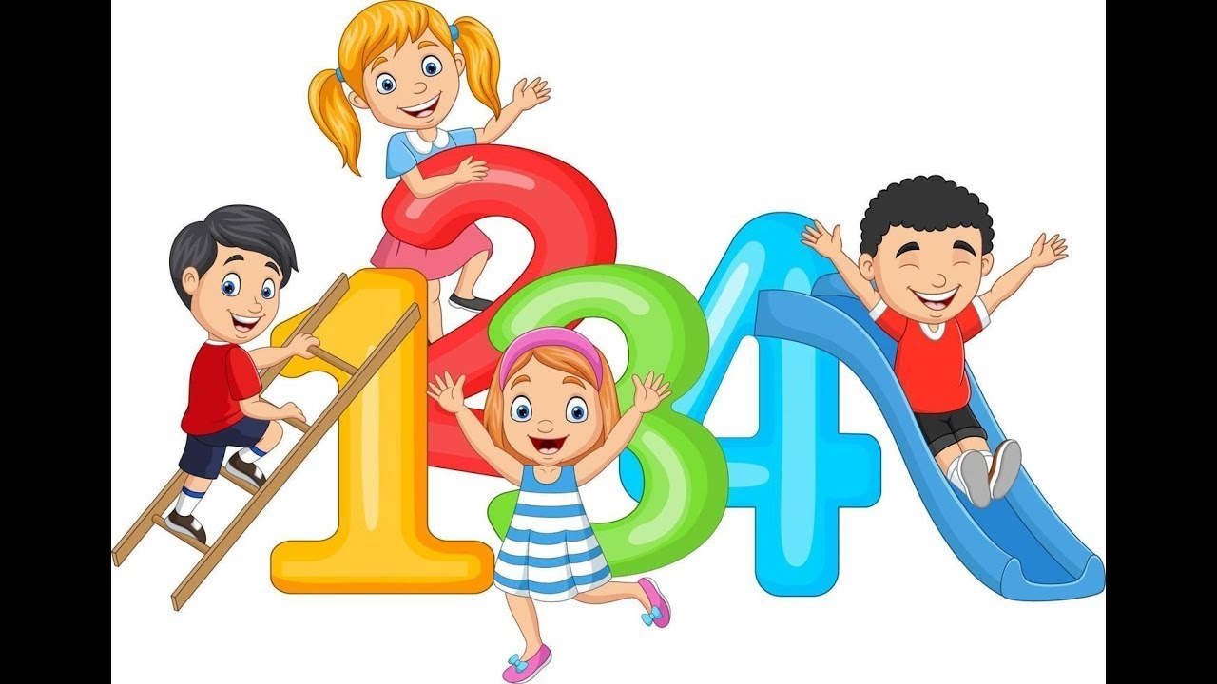

Подготовила: воспитатель

Усенко О.А.

2022 год

Цель: Создание условий для закрепления знаний по ФЭМП
Задачи:
Образовательные: закрепить понятия «между», «над», «выше», «ниже», умение считать в пределах 10 (прямой, обратный счёт); продолжать учить различать и правильно называть геометрические фигуры.
Развивающие: развивать логическое мышление, сообразительность, внимание, смекалку, диалогическую речь, воображение.
Воспитательные: воспитывать усидчивость, сосредоточенность, активность.
Материалы: набор цифр на каждого ребёнка, листочки с заданием, наборы объёмных и плоских геометрических фигур.
Ход:
Дети проходят в группу и встают в круг
Воспитатель: ребята, сегодня я приглашаю вас поучаствовать в математической викторине и проверить, насколько вы готовы к школе по математике. Но для начала нашей викторины вы должны разделиться на две команды. И в этом нам поможет игра «Найди свой домик».
Дидактическая, подвижная игра «Найди свой домик».
Каждый ребенок берет с подноса одну из фигур – треугольник или круг. Под музыку дети свободно перемещаются в группе, а по окончании музыки им нужно занять своё место рядом с опознавательным знаком соответствующим их фигуре.
Воспитатель: теперь у нас есть две команды. Каждому члену команды даю значок с названием. Первая команда называется «Умники», вторая – «Умницы».
Воспитатель: Ну и для начала викторины нужно ещё и жюри, которое будет оценивать, как вы справляетесь с заданиями и выставлять вам баллы. Сегодня ваши математические знания и умения будут оценивать заведующий МБДОУ «Теремок» (ФИО) и заместитель заведующего по ВМР (ФИО). За каждое правильно выполненное задание команда будет получать одну фишку. Если команда неправильно выполняет задание, то другая команда может выполнить это задание и за правильное решение получить одну дополнительную фишку. Готовы проверить свои силы? Тогда начинаем!
Итак, наша викторина «Клуб юных математиков» начинается (команды сидят напротив друг друга).
Первый конкурс «Разминка» (отвечать можно хором)
- Какой сейчас идёт месяц?
- Сколько у нас бывает времён года?
- Какой сегодня день недели?
- А какой будет завтра?
- Какое сейчас время суток?
- Кто быстрее плавает – утенок или цыпленок?
- У кого из сказочных героев 3 головы?
- Прибор для измерения времени?
- Как называется наш город?
- Назовите осенние месяцы.
- Молодцы, на вопросы ответили правильно!
Воспитатель: правильно и побеждает та команда, которая быстрее и больше справилась с заданием.
Второй конкурс «Убери цифры»
-Для выполнения этого задания из карточек с цифрами выложите числовой ряд (воспитатель помогает тем детям, которые затрудняются в выполнении задания). 0 1 2 3 4 5 6 7 8 9 10
-А теперь слушаем задание внимательно. Из числового ряда:
-Уберите цифру, обозначающую число, которое больше числа 4 на 1 (пять) --- Уберите показывающую, сколько раз в году у человека день рождения (один)

- Уберите соседей числа 2 (один и три)
- Уберите цифру, показывающую, сколько сторон у квадрата (четыре)
- Сколько раз я хлопну, ту цифру и уберите (два)
- Уберите цифру, показывающую, сколько дней в неделе (семь)
- сколько сторон у круга? (ноль. У круга нет сторон).
- Уберите цифру, обозначающую число, которое больше числа 7 на 1 (восемь)
- Уберите цифру, обозначающую число пальцев у вас на руках (десять)
- назовите суббота, какой день недели по счёту (шесть)
Воспитатель: А теперь ответьте, какая цифра у вас осталась (девять)
Ответы детей.
Воспитатель: правильно и побеждает та команда, которая быстрее и правильно справилась с заданием. А сейчас, предлагаю выполнить третье задание.
Третий конкурс «Выложи фигуру»
Воспитатель: Каждой команде нужно выложить рисунок из геометрических фигур по образцу. ( У каждой команды набор из шести геометрических фигур. Воспитатель показывает каждой команде образец и убирает его. Дети должны по памяти воспроизвести рисунок). Команды меняются и проверяют правильность выполнения задания.
Воспитатель: Молодцы! И с этим заданием справились.
Воспитатель: А сейчас третье задание.
Команда «Умницы» в красный обруч должны будут положить объёмные геометрические фигуры, а команда «Умники» в синий только плоские геометрические фигуры.
- Молодцы! И с этим заданием справились.
Воспитатель: Четвёртое задание. На столах у вас лежат листочки с точками. Вам нужно соединить эти точки линиями по цифрам, и у вас получится рисунок.
Приступаем к выполнению задания. (Воспитатель помогает детям, если они затрудняются).
Воспитатель: Выполнили? Хорошо, молодцы! И побеждает та команда, которая быстрее и правильно справилась с этим заданием.
Воспитатель: Ребята, посмотрите на доску. Здесь находятся цифры, а кто мне скажет, в каком порядке они расположены следуя снизу вверх?
(Считают от 1 до 10)
- А как называется такой счет? (Прямой)- Правильно! А кто мне скажет, в каком порядке они расположены, следуя сверху вниз.
(Считают от 10 до 1)
- А как называется такой счет? (Обратный)
Воспитатель: Молодцы!
А сейчас, предлагаю подойти к доске и выполнить следующее задание.
Приглашение к 4 конкурсу «Мы создатели картины».
(дети встали в полукруг. Для выполнения задания дети выходят по одному и размещают объекты в нужных местах).
- Для начала нужно разместить в центре картины дерево.
- Далее поместить пенёк в правом нижнем углу картины.
- К пеньку прилетел воробей.
- Кустик разместился в левом нижнем углу.
- Ёжик спрятался за кустик. Поместите ёжика за кустиком.
-Прилетел снегирь и сел на верхнюю ветку дерева.
- Для того чтобы на нашей картине стало светло, нам нужно поместить солнце в верхнем правом углу.
- Получилась у нас картина? А давайте прогуляемся по нашему красивому лесу!
Физминутка "По тропинке в лес..."
По тропинке в лес пойдем
(дети шагают)
Лужу мимо обойдем

(обходят воображаемую лужу)
Перепрыгнем ручеек,
(перепрыгивают через «ручеек»)
Посмотрели мы налево,
(смотрят налево)
Посмотрели мы направо,
(смотрят направо)
Посмотрели вверх на солнышко
(смотрят вверх, стоя на носочках)
Ах, какая красота!
(удивляются, разводят руки в стороны)
Воспитатель: Молодцы, ребята! Все задания выполнили. Но на этом наша викторина подходит к концу и я предлагаю жюри подвести итоги.
Жюри: Ребята, вы все были активными, внимательными, и вы все заслужили звание участника «Клуба юных математиков». Спасибо за интересную игру. До свидания! (Вручение медалей участникам)

